

计算机专业类课程

实验报告
课程名称：数据结构与算法
学院专业：计算机科学与工程学院
学生姓名：孙子鹏
学 号：2019080901009
指导教师：周益民
日 期：2021年11月30日
电子科技大学计算机学院实验中心

电 子 科 技 大 学
实 验 报 告
实验一

一、实验名称：
二叉树的应用：二叉排序树BST和平衡二叉树AVL的构造

二、实验学时：4

三、实验内容和目的：
树型结构是一类重要的非线性数据结构。其中以树和二叉树最为常用，直观看来，树是以分支关系定义的层次结构。树结构在客观世界中广泛存在，如人类社会的族谱和各种社会组织机构都可用树来形象表示。树在计算机领域中也得到广泛应用，如在编译程序中，可用树来表示源程序的语法结构。又如在数据库系统中，树型结构也是信息的重要组织形式之一。
实验内容包含有二：
二叉排序树(Binary Sort Tree)又称二叉查找(搜索)树(Binary Search Tree)。其定义为：二叉排序树或者是空树，或者是满足如下性质的二叉树：1.若它的左子树非空，则左子树上所有结点的值均小于根结点的值；2.若它的右子树非空，则右子树上所有结点的值均大于根结点的值；3.左、右子树本身又各是一棵二叉排序树。
平衡二叉树（Balanced Binary Tree）又被称为AVL树。具有以下性质：它是一棵空树或它的左右两个子树的高度差的绝对值不超过1，并且左右两个子树都是一棵平衡二叉树。构造与调整方法。
实验目的：
二叉排序树的实现
(1) 用二叉链表作存储结构，生成一棵二叉排序树T。
(2) 对二叉排序树T作中序遍历，输出结果。
(3) 输入元素x,查找二叉排序树T,若存在含x的结点,则返回结点指针。
平衡二叉树的实现
(1) 用二叉链表作为存储结构，输入数列L，生成一棵平衡二叉树T。
(2) 对平衡二叉树T作中序遍历，输出结果。

四、实验原理
二叉排序树的实现
(1)二叉树节点插入
在二叉排序树中插入新结点，要保证插入后的二叉树仍符合二叉排序树的定义。插入使用递归实现，因为树的整体操作与定义都有利于递归的实现。
具体插入过程如下：
1.若二叉排序树为空，则待插入结点*s作为根结点插入到空树中；
2.若二叉排序树非空，则将待插结点关键字s->key和树根关键字t->key进行如下比较：
·若s->key = t->key，则无须插入；
·若s->key< t->key，则插入到根的左子树中；
·若s->key> t->key，则插入到根的右子树中。
3.在子树中的插入过程和在树中的插入过程相同，即用递归的方法再次调用本函数，如此进行下去，直到把结点*s作为一个新的树叶插入到二叉排序树中（过程1），或者直到发现树已有相同关键字的结点为止（过程2）。

(2)生成一棵二叉排序树T
生成一棵二叉排序树的方法也就是按照关键字序列依次插入节点。其特点如下：
1. 每次插入的新结点都是二叉排序树上新的叶子结点。
2. 由不同顺序的关键字序列，会得到不同二叉排序树。
3. 对于一个任意的关键字序列构造一棵二叉排序树，其实质上对关键字进行排序。

(3)对二叉排序树作中序遍历
中序遍历与先序、后序遍历的不同在于其访问根结点的顺序不同，而对二叉排序树做中序遍历可以直接得到排序的从小到大的结果。其递归算法实现的步骤如下：
- 若二叉树为空树，直接返回；
- 若二叉树非空：
- 中序遍历左子树（调用自身函数）；
- 访问根结点；
- 中序遍历右子树（调用自身函数）。
而对二叉排序树的中序遍历还可以用非递归的算法，即利用栈实现如下算法：
- 定义栈S，指针p指向二叉树根结点；
- 进入以下循环，直到指针p为NULL且栈S为空时退出循环：
- 找到该节点p的最左端结点，并将沿途结点依次入栈
- 弹出栈顶元素赋给p并访问该结点
- 将p指向该节点的右子结点

(4)查找元素x
查找元素同样以递归的思想进行：
- 首先p指向二叉树的根结点，若p为空，则返回查找失败；
- 若p非空，则将x与p指向的结点的值进行比较；
- 若两者相等，则直接返回p指针即可；
- 若x比根结点大，则从以p的右子树中寻找该元素；
- 若x比根结点小，则从以p的左子树中寻找该元素。

平衡二叉树的实现
(1)根据数组L，生成以二叉链表存储的平衡二叉树T
AVL树原本的目的是使二叉排序树的搜索路径尽可能的短，因此其总体的构造方式与二叉排序树基本相似。不同之处在于每次插入结点的时候需要保持二叉树的平衡，若不平衡则需要及时进行调整。
定义平衡因子如下：平衡因子 = 左子树的深度 — 右子树深度，初始值为0。
定义最低不平衡节点如下：最低不平衡节点的祖先节点可能有不平衡的，但是他的所有后代节点都是平衡的。
下面给出AVL树的构建流程：
- 根据二叉排序树的插入原则找到该值应该插入的位置，同时记录最低不平衡节点A；
- 插入新节点S；
- 确定节点B(定义为S所在的A的其中一个孩子)可知，B的平衡因子为-1或1；
- 根据A、B的平衡因子，判断是否失衡及失衡类型，并作旋转处理。
下面给出调整不平衡二叉树的策略，即根据二叉排序树失去平衡的不同原因进行调整，共有四种调整方法，其文字解释与图解分别如下所示：
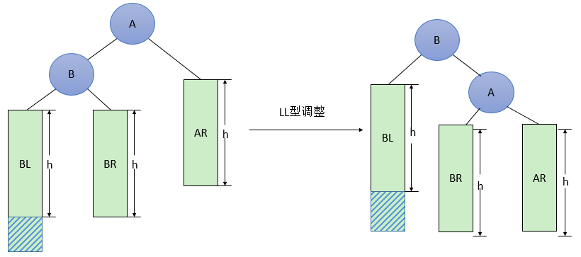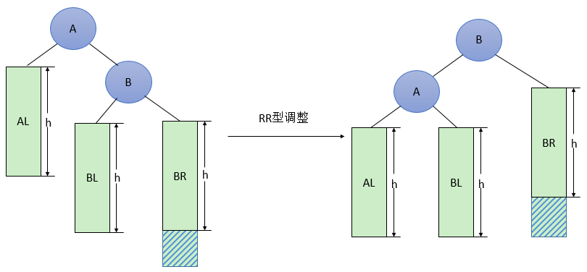
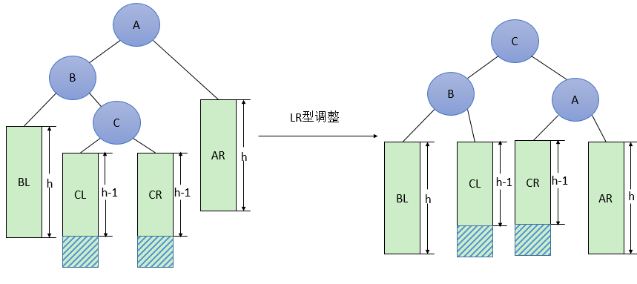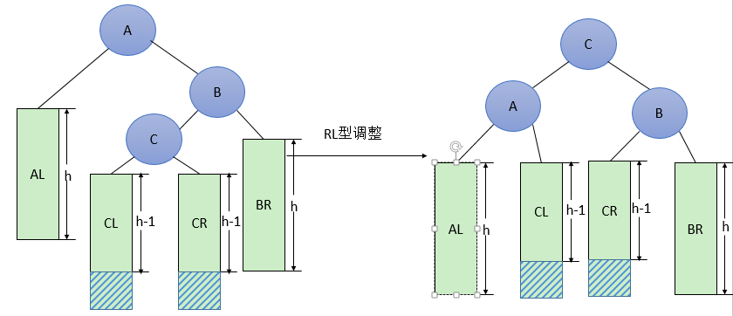
图1 LL、RR、LR、RL型旋转示意图(分别如左上、右上、左下、右下所示)
- LL型平衡旋转
由于在A的左子树的左子树上插入结点，使A的平衡因子由1增到2而使树失去平衡。调整方法是将子树A进行一次顺时针旋转。
- RR型平衡旋转
与LL型是镜像对称。由于在A的右子树的右子树上插入结点使得A的平衡因子由1增为2；调整方法是将子树A进行一次逆时针旋转。
- LR型平衡旋转
由于在A的左子树的右子树C上插入了结点引起失衡。有趣的是但具体是在插入在 C的左子树还是右子树却并不影响解决方法，只要进行两次旋转（先逆时针，后顺时针）即可恢复平衡。
- RL型平衡旋转
也是LR型的镜像对称，是A的右子树的左子树上插入的结点所致，也需进行两次旋转(先顺时针，后逆时针)恢复平衡。

(2)对平衡二叉树T进行中序遍历，输出遍历结果
对平衡二叉树的中序遍历与普通二叉树的中序遍历方法相同，并无差别，前文已有详细描述，这里不再赘述。

五、实验器材（设备、元器件）
- 硬件平台：
处理器：Intel(R) Core(TM) i7-9750H CPU @ 2.60GHz 2.59 GHz
已安装的内存(RAM)：8.00 GB
系统类型：64位操作系统，基于x64的处理器
操作系统：Windows 10
- 软件平台：
编译器： g++
编辑器： VSCode
高级语言：C++

六、实验步骤
二叉排序树
- 基本代码框架
#include <stdio.h>
#include <stdlib.h>
#include <iostream>
using namespace std;

typedef int KeyType;
typedef struct node
{
KeyType key ; /*关键字的值*/
struct node *lchild,*rchild;/*左右指针*/
int flag;//画图用
}BSTNode, *BSTree;

void InsertBST(BSTree *bst, KeyType key);
void CreateBST(BSTree *bst, char * filename);
void PreOrderCleanFlag(BSTree root);
void DestroyBST(BSTree root);
BSTree SearchBST(BSTree bst, KeyType key);
BSTNode * DelBST(BSTree t, KeyType k);
void DotOrderList(BSTree root, FILE *fp);
void DotOrderLink(BSTree root, FILE *fp);
void MakeDot(BSTree root, char *tital = NULL);

int main(int argc, char *argv[])
{
BSTree T;
if(argc<2)
printf("Order is BST.exe filename.txt\n");
CreateBST(&T,argv[1]);
printf("\n");
MakeDot(T);

PreOrderCleanFlag(T);
system("dot.exe -Tpng bst.gv -o bst.png");
SearchBST(T,664);
MakeDot(T);
system("dot.exe -Tpng bst.gv -o bst_search(664).png");

PreOrderCleanFlag(T);
SearchBST(T,528);
MakeDot(T);
system("dot.exe -Tpng bst.gv -o bst_search(528).png");

PreOrderCleanFlag(T);
SearchBST(T,603);
MakeDot(T);
system("dot.exe -Tpng bst.gv -o bst_search(603).png");

PreOrderCleanFlag(T);
DestroyBST(T);
return 0;
}

- 功能函数实现
void InsertBST(BSTree *bst, KeyType key)
/*若在二叉排序树中不存在关键字等于key的元素，插入该元素*/
{
BSTree s;
if (*bst == NULL)/*递归结束条件*/
{
s=(BSTree)malloc(sizeof(BSTNode));/*申请新的结点s*/
s-> key=key;
s->lchild=NULL;
s->rchild=NULL;
s->flag=0;
*bst=s;
}
else
if (key < (*bst)->key)
InsertBST(&((*bst)->lchild), key);/*将s插入左子树*/
else
if (key > (*bst)->key)
InsertBST(&((*bst)->rchild), key); /*将s插入右子树*/
}

void CreateBST(BSTree *bst, char * filename)
/*从文件输入元素的值，创建相应的二叉排序树*/
{
FILE *fp;
KeyType keynumber;
*bst=NULL;
fp = fopen(filename,"r+");
if(fp==NULL)
exit(0x01);
while(EOF != fscanf(fp,"%d",&keynumber))
InsertBST(bst, keynumber);
}

void PreOrderCleanFlag(BSTree root)
/*先序遍历二叉树, root为指向二叉树根结点的指针*/
{
if (root!=NULL)
{
root->flag = 0; /*输出结点*/
PreOrderCleanFlag(root->lchild); /*先序遍历左子树*/
PreOrderCleanFlag(root->rchild); /*先序遍历右子树*/
}
}

void DestroyBST(BSTree root)
{
if(root!=NULL)
{
PreOrderCleanFlag(root->lchild); /*先序遍历左子树*/
PreOrderCleanFlag(root->rchild); /*先序遍历右子树*/
free(root);
}
}

BSTree SearchBST(BSTree bst, KeyType key)
/*在根指针bst所指二叉排序树bst上，查找关键字等于key的结点，若查找成功，返回指向该元素结点指针，否则返回空指针*/
{
BSTree q;
q=bst;
while(q)
{
q->flag=1;
if (q->key == key)
{
q->flag=2;
return q; /*查找成功*/
}
if (q->key > key)
q=q->lchild; /*在左子树中查找*/
else
q=q->rchild; /*在右子树中查找*/
}
return NULL; /*查找失败*/
}/*SearchBST*/

BSTNode * DelBST(BSTree t, KeyType k) /*在二叉排序树t中删去关键字为k的结点*/
{
BSTNode *p, *f,*s ,*q;
p=t;
f=NULL;
while(p) /*查找关键字为k的待删结点p*/
{
if(p->key==k ) break; /*找到则跳出循环*/
f=p; /*f指向p结点的双亲结点*/
if(p->key>k)
p=p->lchild;
else
p=p->rchild;
}
if(p==NULL) return t; /*若找不到，返回原来的二叉排序树*/

if(p->lchild==NULL) /*p无左子树*/
{
if(f==NULL)
t=p->rchild; /*p是原二叉排序树的根*/
else
if(f->lchild==p) /*p是f的左孩子*/
f->lchild=p->rchild ; /*将p的右子树链到f的左链上*/
else /*p是f的右孩子*/
f->rchild=p->rchild ; /*将p的右子树链到f的右链上*/
free(p); /*释放被删除的结点p*/
}
else /*p有左子树*/
{
q=p;
s=p->lchild;
while(s->rchild) /*在p的左子树中查找最右下结点*/
{
q=s;
s=s->rchild;
}
if(q==p) //此时q会是s的父节点
q->lchild=s->lchild ; /*将s的左子树链到q上*/
else
q->rchild=s->lchild;
p->key=s->key; /*将s的值赋给p，以达成删除的目的*/
free(s);
}
return t;
} /*DelBST*/

- 绘图函数实现
void DotOrderList(BSTree root, FILE *fp)
{
if(root==NULL)
return;
char lpoint = root->lchild ? 'L' : ' ';
char rpoint = root->rchild ? 'R' : ' ';
if(root->flag==1)
{
fprintf(fp,"%d[shape=record, label = \"<l>%c|<d>%d|<r>%c\",color=indigo];\n",root->key,lpoint,root->key,rpoint);
}
else if(root->flag==2)
{
fprintf(fp,"%d[shape=doubleoctagon, style=filled, color=crimson];\n",root->key);
}
else
fprintf(fp,"%d[label = \"<l>%c|<d>%d|<r>%c\"];\n",root->key,lpoint,root->key,rpoint);
DotOrderList(root->lchild,fp);
DotOrderList(root->rchild,fp);
}

void DotOrderLink(BSTree root, FILE *fp)
{
if(root==NULL)
return;
if(root->lchild){
if(root->lchild->flag==1)
fprintf(fp,"%d:l:sw -> %d:d [style=bold,color=indigo];\n",root->key,root->lchild->key);
else if(root->lchild->flag==2)
fprintf(fp,"%d:l:sw -> %d:d [style=bold,color=crimson];\n",root->key,root->lchild->key);
else
fprintf(fp,"%d:l:sw -> %d:d;\n",root->key,root->lchild->key);
}
if(root->rchild){
if(root->rchild->flag==1)
fprintf(fp,"%d:r:se -> %d:d [style=bold, color=indigo];\n",root->key,root->rchild->key);
else if(root->rchild->flag==2)
fprintf(fp,"%d:r:se -> %d:d [style=bold, color=crimson];\n",root->key,root->rchild->key);
else
fprintf(fp,"%d:r:se -> %d:d;\n",root->key,root->rchild->key);
}
DotOrderLink(root->lchild,fp);
DotOrderLink(root->rchild,fp);
}

void MakeDot(BSTree root, char * tital=NULL)
{
FILE *fp=fopen("BST.gv","w+");
fprintf(fp,"digraph BST {\n");
if(tital != NULL)
{
fprintf(fp,"labelloc = t; labeljust = l;\n");
fprintf(fp,"label = \"%s\";\n",tital);
}
fprintf(fp,"node [fontname = Verdana, color=seagreen, shape=Mrecord, height=0.1];\n");
fprintf(fp,"edge [fontname = Verdana, color=seagreen, style=solid];\n");
DotOrderList(root,fp);
DotOrderLink(root,fp);
fprintf(fp,"}\n\n");
fclose(fp);
}

平衡二叉树
- 基本代码框架
#include <stdio.h>
#include <stdlib.h>
#include <iostream>
using namespace std;

typedef int KeyType;

typedef struct node
{
KeyType key ; /*关键字的值*/
int bf;
struct node *lchild,*rchild;/*左右指针*/
}AVLTNode, *AVLTree;

void ins_AVLtree(AVLTree *avlt , KeyType K);
void CreateAVLT(AVLTree *bst, char * filename);
void PreOrder(AVLTree root);
void DotOrder(AVLTree root, FILE *fp);
void MakeDot(AVLTree root);

int main(int argc, char *argv[])
{
AVLTree T;
if(argc<2)
printf("Order is AVL.exe filename.txt\n");
CreateAVLT(&T,argv[1]);
// PreOrder(T);
printf("\n");
MakeDot(T);
return 0;
}

- 功能函数实现
void ins_AVLtree(AVLTree *avlt , KeyType K)
/*在平衡二叉树中插入元素K，使之成为一棵新的平衡二叉排序树*/
{
AVLTNode *S;
AVLTNode *A,*FA,*p,*fp,*B,*C;
S=(AVLTree)malloc(sizeof(AVLTNode));
S->key=K;
S->lchild=S->rchild=NULL;
S->bf=0;
if (*avlt==NULL)
*avlt=S;
else
{
/* 首先查找S的插入位置fp，同时记录距S的插入位置最近且
平衡因子不等于0（等于-1或1）的结点A，A为可能的失衡结点*/
A=*avlt; FA=NULL;
p=*avlt; fp=NULL;
while (p!=NULL)
{
if (p->bf!=0)
{
A=p; FA =fp;
}
fp=p;
if (K < p->key)
p=p->lchild;
else if (K > p->key)
p=p->rchild;
else
{
free(S);
return;
}
}
/* 插入S*/
if (K < fp->key)
fp->lchild=S;
else
fp->rchild=S;
/* 确定结点B，并修改A的平衡因子 */
if (K < A->key)
{
B=A->lchild;
A->bf=A->bf+1;
}
else
{
B=A->rchild;
A->bf=A->bf-1;
}
/* 修改B到S路径上各结点的平衡因子（原值均为0）*/
p=B;
while (p!=S)
if (K < p->key)
{
p->bf=1;
p=p->lchild;
}
else
{
p->bf=-1;
p=p->rchild;
}
/* 判断失衡类型并做相应处理 */
if (A->bf==2 && B->bf==1) /* LL型 */
{
B=A->lchild;
A->lchild=B->rchild;
B->rchild=A;
A->bf=0;
B->bf=0;
if (FA==NULL)
*avlt=B;
else
if (A==FA->lchild)
FA->lchild=B;
else
FA->rchild=B;
}
else
if (A->bf==2 && B->bf==-1) /* LR型 */
{
B=A->lchild;
C=B->rchild;
B->rchild=C->lchild;
A->lchild=C->rchild;
C->lchild=B;
C->rchild=A;
if (S->key < C->key)
{
A->bf=-1;
B->bf=0;
C->bf=0;
}
else
if (S->key >C->key)
{
A->bf=0;
B->bf=1;
C->bf=0;
}
else
{
A->bf=0;
B->bf=0;
}
if (FA==NULL)
*avlt=C;
else
if (A==FA->lchild)
FA->lchild=C;
else
FA->rchild=C;
}
else
if (A->bf==-2 && B->bf==1) /* RL型 */
{
B=A->rchild;
C=B->lchild;
B->lchild=C->rchild;
A->rchild=C->lchild;
C->lchild=A;
C->rchild=B;
if (S->key <C->key)
{
A->bf=0;
B->bf=-1;
C->bf=0;
}
else
if (S->key >C->key)
{
A->bf=1;
B->bf=0;
C->bf=0;
}
else
{
A->bf=0;
B->bf=0;
}
if (FA==NULL)
*avlt=C;
else
if (A==FA->lchild)
FA->lchild=C;
else
FA->rchild=C;
}
else
if (A->bf==-2 && B->bf==-1) /* RR型 */
{
B=A->rchild;
A->rchild=B->lchild;
B->lchild=A;
A->bf=0;
B->bf=0;
if (FA==NULL)
*avlt=B;
else
if (A==FA->lchild)
FA->lchild=B;
else
FA->rchild=B;
}
}
}

void CreateAVLT(AVLTree *bst, char * filename)
/*从文件输入元素的值，创建相应的二叉排序树*/
{
FILE *fp;
KeyType keynumber;
*bst=NULL;
fp = fopen(filename,"r+");
while(EOF != fscanf(fp,"%d",&keynumber))
ins_AVLtree(bst, keynumber);
}

void PreOrder(AVLTree root)
/*先序遍历二叉树, root为指向二叉树根结点的指针*/
{
if (root!=NULL)
{
printf("%d(%d)\t",root->key,root->bf); /*输出结点*/
PreOrder(root->lchild); /*先序遍历左子树*/
PreOrder(root->rchild); /*先序遍历右子树*/
}
}

- 绘图函数实现
void DotOrder(AVLTree root, FILE *fp) /*先序遍历二叉树, root为指向二叉树根结点的指针*/
{
if(root==NULL || !(root->lchild || root->rchild))
return;
char lpoint = root->lchild ? 'L' : ' ';
char rpoint = root->rchild ? 'R' : ' ';
if(root->lchild){
fprintf(fp,"%d:sw -> %d;\n",root->key,root->lchild->key);
fprintf(fp,"%d[shape=record, label = \"<l>%c|<d>%d|<r>%c\"];\n",root->key,lpoint,root->key,rpoint);
}
else{
fprintf(fp,"NULL%dL[label=\"NULL\",shape=none] ;\n",root->key);
fprintf(fp,"%d:sw -> NULL%dL ;\n",root->key,root->key);
}

if(root->rchild){
fprintf(fp,"%d:se -> %d;\n",root->key,root->rchild->key);
fprintf(fp,"%d[shape=record, label = \"<l>%c|<d>%d|<r>%c\"];\n",root->key,lpoint,root->key,rpoint);
}
else
{
fprintf(fp,"NULL%dR[label=\"NULL\",shape=none] ;\n",root->key);
fprintf(fp,"%d:se -> NULL%dR ;\n",root->key,root->key);
}
DotOrder(root->lchild,fp);
DotOrder(root->rchild,fp);
}
void MakeDot(AVLTree root)
{
FILE *fp=fopen("AVL.gv","w+");
fprintf(fp,"digraph AVL {\n");
fprintf(fp,"node [fontname = Verdana, color=indigo, shape=Mrecord, height=0.1];\n");
fprintf(fp,"edge [fontname = Verdana, color=indigo, style=solid];\n");
DotOrder(root,fp);
fprintf(fp,"}\n");
fclose(fp);
}

七、实验数据及结果分析
为了测试二叉搜索树与平衡二叉树的构建效果，我们使用随机数生成函数构造了如下60个数据：147 0 356 124 368 225 387 851 290 572 164 6 544 436 610 522 798 528 433 290 133 226 872 251 604 268 134 783 743 562 60 980 528 680 72 30 810 500 606 364 867 136 40 216 748 416 198 906 676 589 795 462 720 962 778 645 528 830 221 664。得到的二叉排序树如下图所示：
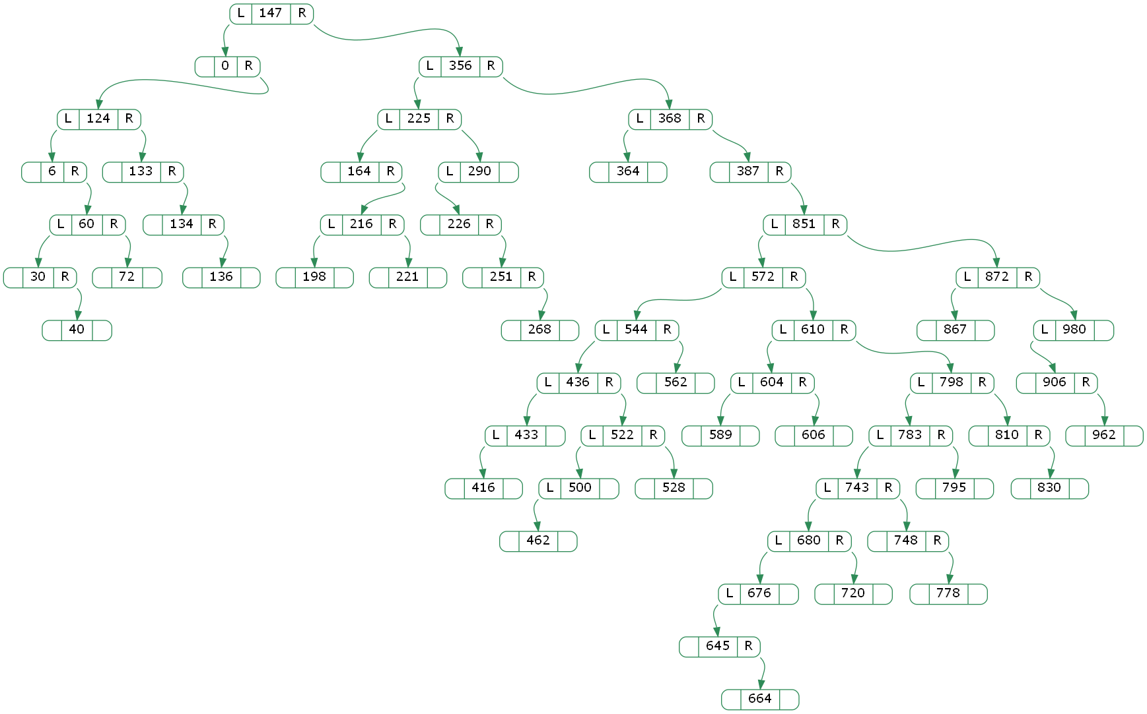
图 2 二叉排序树构建结果
下面进行查找操作：查找值为664与528的节点。其中，沿途经过的节点用紫色(indigo)标出，查找结果用红色(crimson)多边形标出。其余的绿色(seagreen)圆角矩形为其他节点，左右两侧的小矩形中有字母’L’或’R’的代表该节点存在左子树或右子树。查找结果示意图如下图所示。
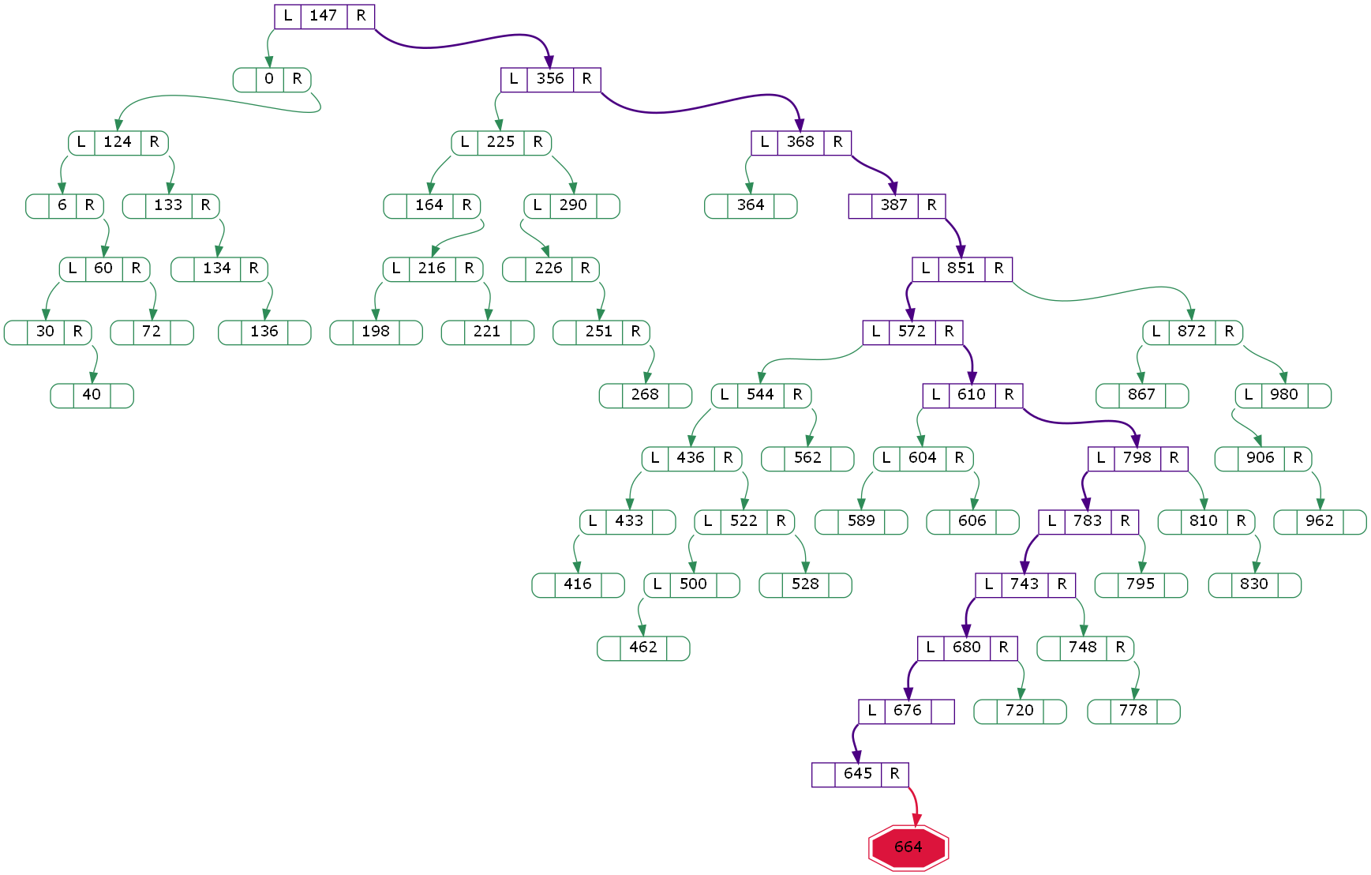
图 3 二叉排序树搜索节点‘664’的结果
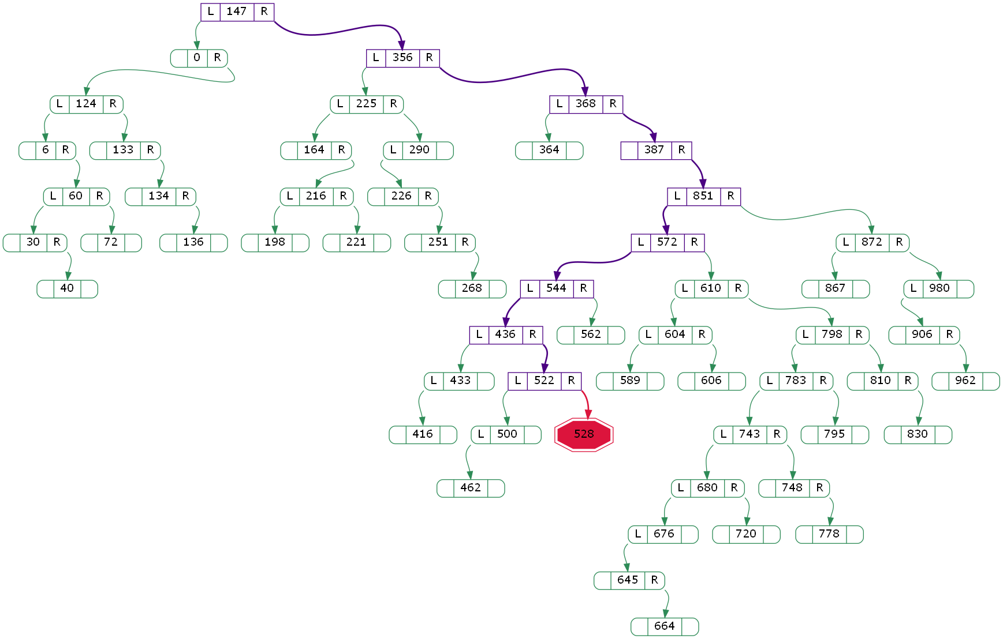
图 4 二叉排序树搜索节点‘528’的结果
若查找一个不存在的值，则不应该存在红色的多边形节点，并且函数返回false。我们试图查找一个不存在的点603，结果如下，只有紫色路径。
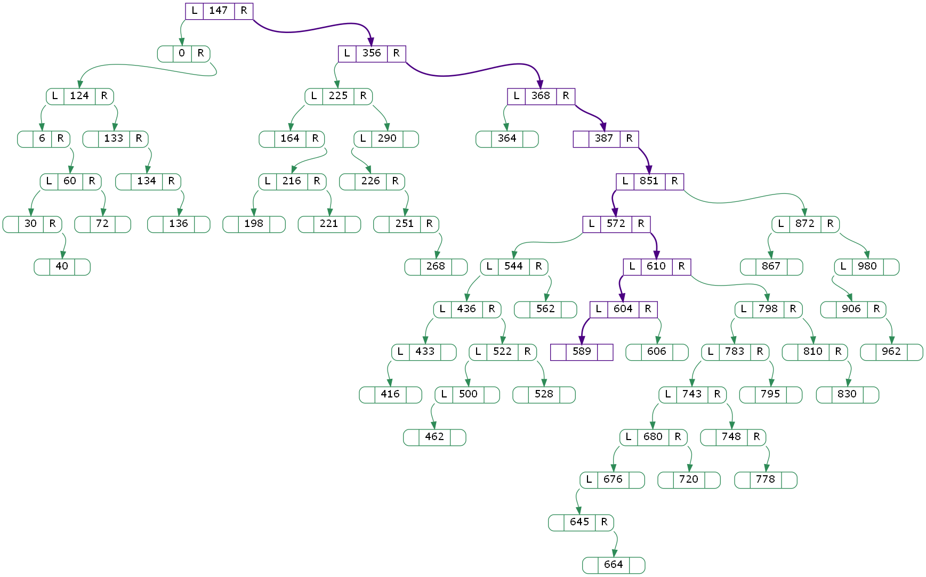
图 5 二叉排序树搜索不存在的节点‘603’的结果
利用同样的数据，我们得到的平衡二叉排序树如下：
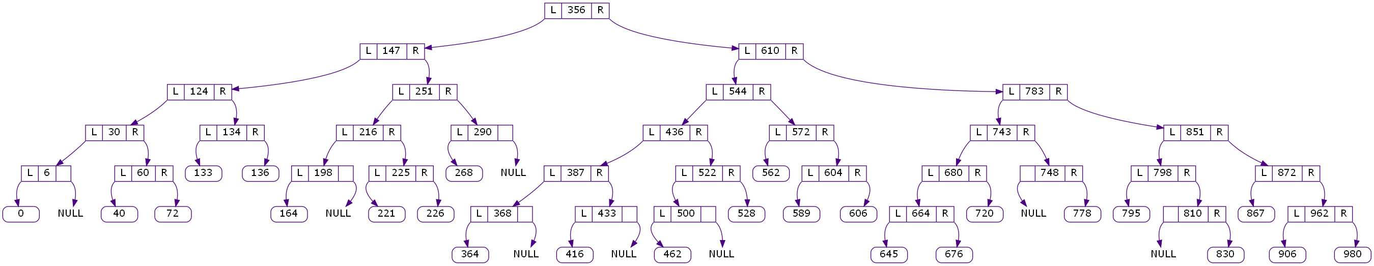
图 6 AVL树的构建结果

可以明显看出，AVL树的深度明显小于原先构建的二叉排序树，深度仅为7，而原树的深度可达14，减小了一半。这也就是AVL树被发明的初衷：为了减小二叉搜索树的搜索深度与路径长度。如果不进行平衡的旋转处理，那么很可能导致搜索深度过深，搜索效率低下。为了进一步探究此想法，我们取40个递减的数据分别再次构建二叉搜索树与AVL树，其结果如下：
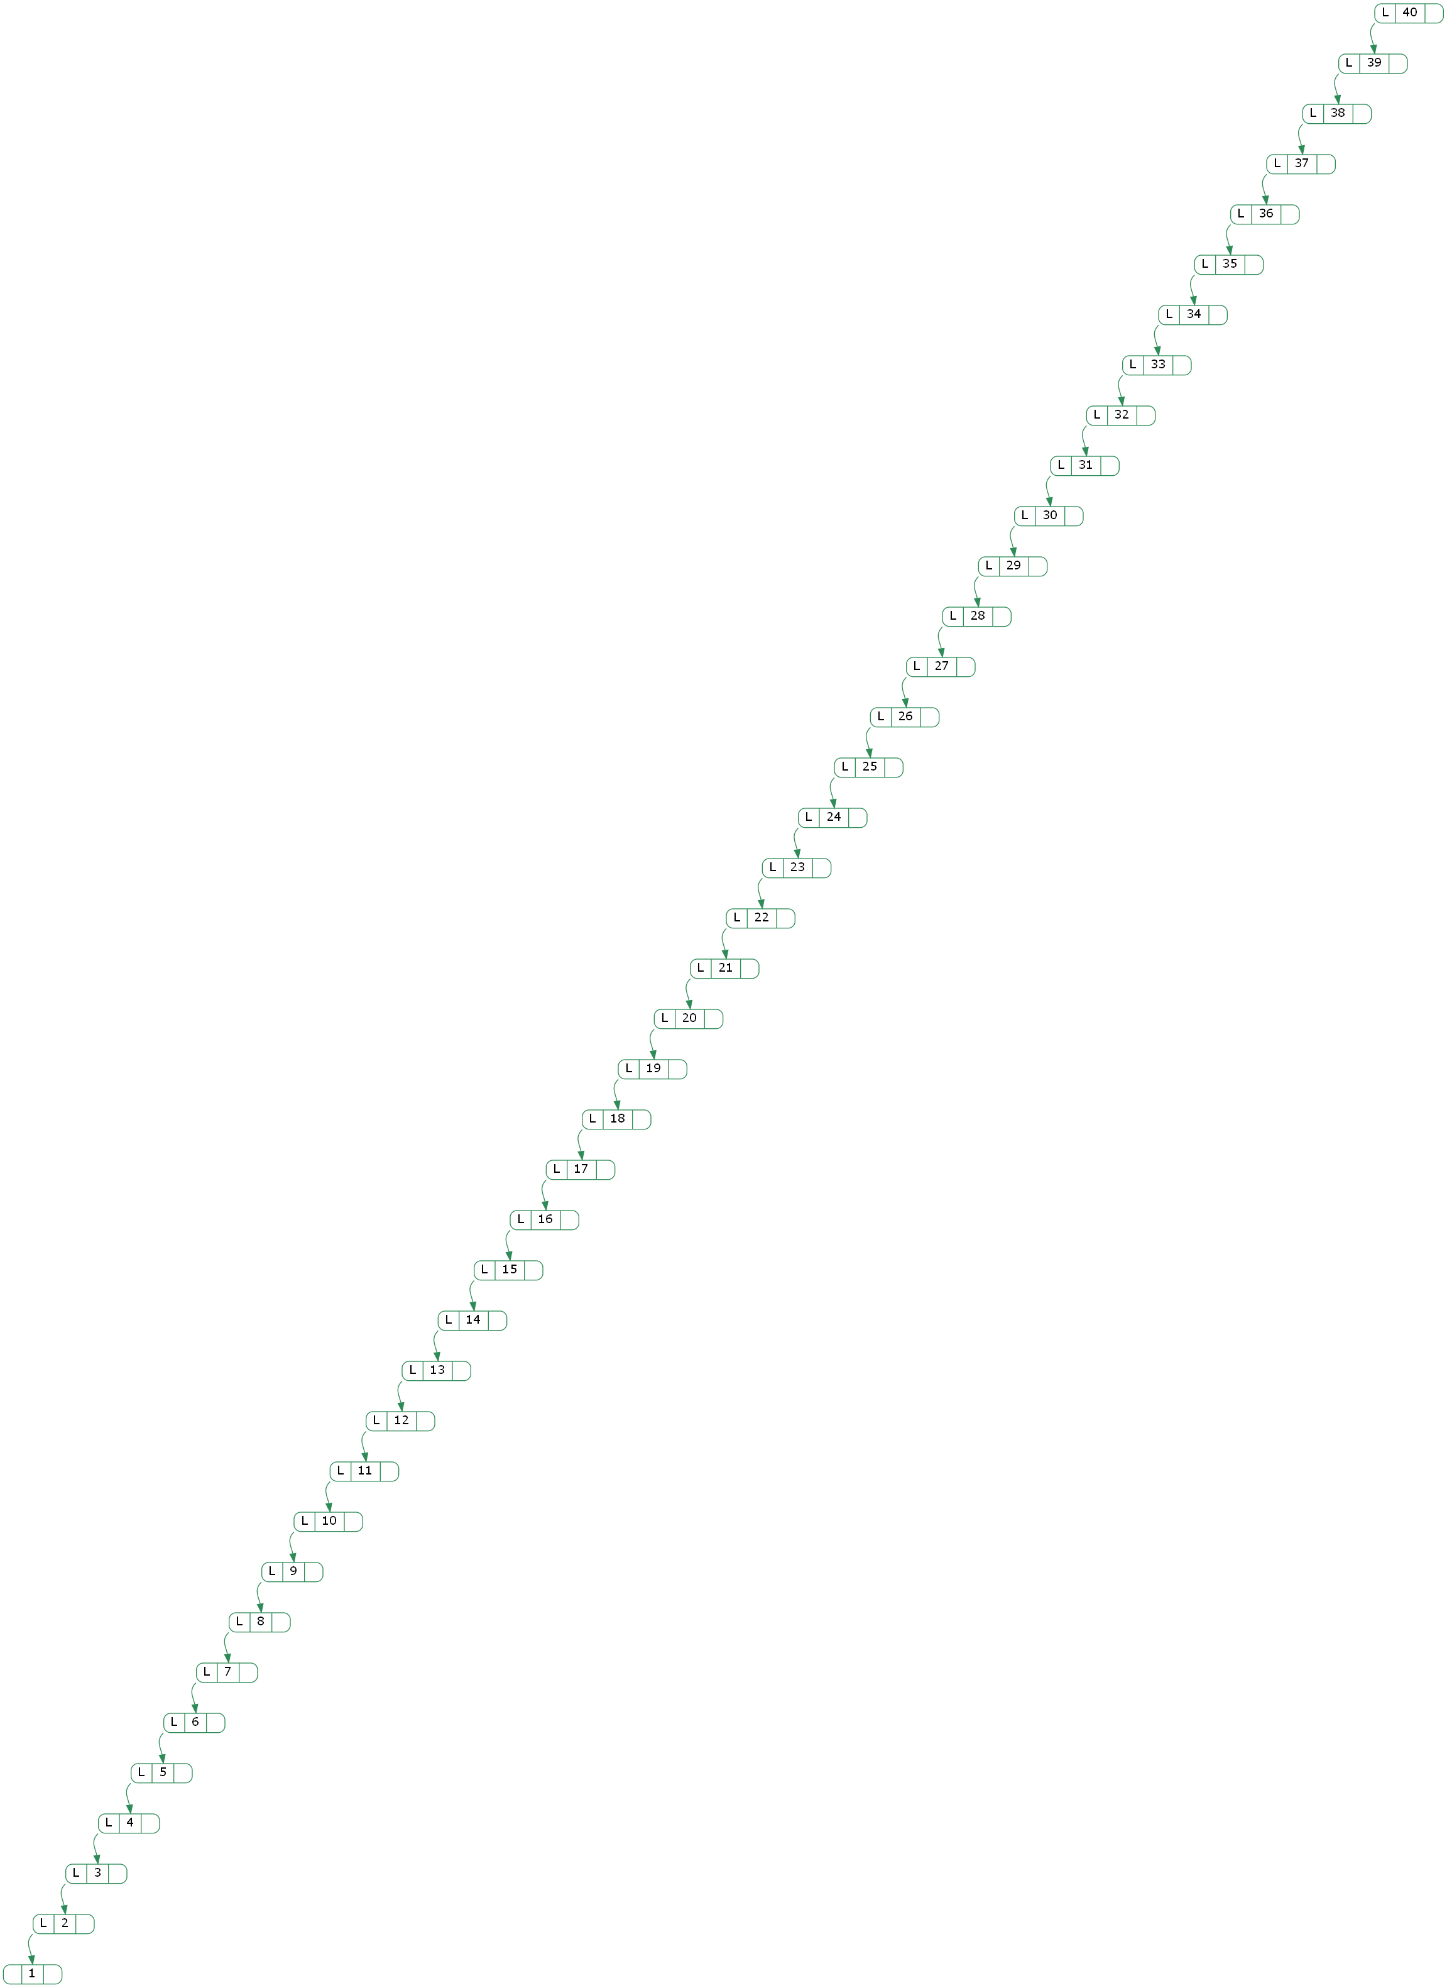
图 7极端二叉搜索树的构建结果
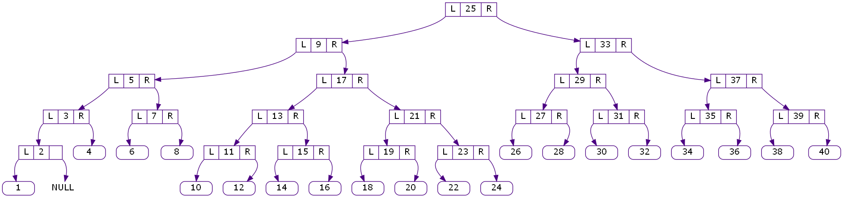
图8 极端AVL树的构建结果
对比图7与图8可以看出，平衡树可以很好地平衡二叉树的深度，从而减小搜素路径的长度。在上述这种极端情况下，我们成功的将搜索深度从40降低到了6，从而验证了之前的想法。

八、总结及心得体会：
二分法是查找数据的一种较为高效的算法，由此我们可以设想构建一种易于实现二分法的数据结构，这便是二叉排序树。其在存储的时候保证了左子树比根结点的值小，而右子树比根结点的值大，这样在查找某个特定结点时就会更加的高效，极大地减少了消耗的时间。同时，利用树的中序遍历可以直接得到该组数据从小到大的排列，使得该数据结构变得极为方便。
由于二叉排序树的建立与数的输入顺序有关，故同一组数据的二叉排序树的形态可能差异巨大。如前述实验中所示，若遇到极端情况，那么二叉排序树的深度将会非常深，导致搜索某些数据时的路径过长。而平衡二叉树可以保证树的所有子树的平衡因子绝对值不超过1，这样就可以使树的形状更加平衡，也使得算法的平均时间复杂度由O(n变成了)O(log n)。

九、对本实验过程及方法、手段的改进建议：
本实验实现了基于dot与graphviz的BST与AVLT绘图的改进与优化，利用色差、加粗与标签指示的方法使得实验结果更直观、更易于理解。

电 子 科 技 大 学
实 验 报 告
实验二
- 实验室名称：
电子科技大学清水河校区主楼A2-412
二、实验项目名称：
堆的应用：统计海量数据中最大的K个数（Top-K问题）
三、实验内容和目的
实验内容：实现堆调整过程，构建小顶堆缓冲区，将海量数据读入依次和堆顶元素比较，若新元素小则丢弃，否则与堆顶元素互换并梳理堆保持为小顶堆。
实验目的：假设海量数据有N个记录，每个记录是一个64位非负整数。要求在最小的时间复杂度和最小的空间复杂度下完成找寻最大的K个记录。一般情况下，N的单位是G，K的单位是1K以内，K<<N。
四、实验原理
如果对所有N个数据进行排序，复杂度会非常高。即使是利用二分法查找与更新，再后续改变元素位置关系的时候也会消耗大量的时间。而事实上我们没有必要对所有的N个记录都进行排序，只需要维护一个K个大小的数组，初始化放入K个记录。按照每个记录的统计次数由大到小排序，然后遍历这N条记录，每读一条记录就和数组最后一个值对比，如果小于这个值，那么继续遍历，否则，将数组中最后一条数据淘汰，加入当前的数组。最后当所有的数据都遍历完毕之后，那么这个数组中的K个值便是我们要找的Top-K了。不难分析出，这样，算法的最坏时间复杂度是O(NK)。
在上述算法中，每次比较完成之后，需要的操作复杂度都是K，因为要把元素插入到一个线性表之中，而且采用的是顺序比较。这里我们注意一下，该数组是有序的，一次我们每次查找的时候可以采用二分的方法查找，这样操作的复杂度就降到了logK，可是，随之而来的问题就是数据移动，因为移动数据次数增多了。
利用堆进行优化。借助堆结构，我们可以在log量级的时间内查找和调整与移动。因此到这里，我们的算法可以改进为这样，维护一个K大小的大顶堆，然后遍历N个数据记录，分别和根元素进行对比。采用最小堆这种数据结构代替数组，把查找目标元素的时间复杂度有O(K)降到了O(logK)。最终的时间复杂度就降到了O(NlogK)，性能改进明显改进。
实施过程：
(1) 构造堆
由于堆是一棵完全二叉树，可以使用数组按照广度优先的顺序存储堆。每次调整过程是末尾处开始，第一个非终端结点开始进行筛选调整，从下向上，每行从右往左。结束时，堆顶即为最值。
(2) 统计
1. 取出一个数据，与小顶堆的堆顶比较，若堆顶较小，则将其替换，重新调整一次堆；否则堆保持不变。
2. 继续再读一个缓冲区，重复上述过程。
3. 最终，堆中数据即为海量数据中最大的K个数。
(3) 堆调整的实现
1. 找到相应插入位置，同时记录离插入位置最近的可能失衡节点A(A的平衡因子不等于0)。
2. 插入新节点S。
由于使用了一个大小为 k 的堆，空间复杂度为 O(k)；入堆和出堆操作的时间复杂度均为 O(log k)，每个元素都需要进行一次入堆操作，故算法的时间复杂度为O(n log k)。

五、实验器材（设备、元器件）
- 硬件平台：
处理器：Intel(R) Core(TM) i7-9750H CPU @ 2.60GHz 2.59 GHz
已安装的内存(RAM)：8.00 GB
系统类型：64位操作系统，基于x64的处理器
操作系统：Windows 10
- 软件平台：
编译器： g++
编辑器： VSCode
高级语言：C++

六、实验步骤
构造堆时，先填入前top-K个数据，随后再按照自下向上的方法调整最小堆；调整完毕后，再后续每读入一个数据时，按自上向下的方法调整最小堆，具体方法如下：
- 将新元素与堆顶元素比较，若小于堆顶元素，则不进行更新；
- 若大于堆顶元素，则将堆顶元素替换成新元素；
- 开始进行比较：将该元素与其左右孩子的值进行比较，将最小值置于堆顶，并将指针指向发生了交换的那个孩子，以其作为新的堆顶；
- 重复步骤3，直至新的堆顶没有孩子。
#include <stdio.h>
#include <stdlib.h>
#include <string.h>
#include <iostream>
using namespace std;
#define TOTALNUM 200

void HeapAdjust(int array[],int i,int nLength)
{
//此函数实现的是向下调整
//array[]是堆指针，i是节点编号，nLength是末尾节点编号
int nChild;
int nTemp;
for(;2*i+1<nLength;i=nChild)//然后看他的孩子
{
nChild=2*i+1;
//首先判断是否有右子树，然后找到两个孩子中的元素的较小值
if(nChild<nLength-1&&array[nChild+1]<array[nChild])
++nChild;
if(array[i]>array[nChild])
{
nTemp=array[i];
array[i]=array[nChild];
array[nChild]=nTemp;
}
else break;
}
}

int main(int argc, char *argv[])
{
if(argc<2)
printf("Order is Heap.exe filename.txt\n");

char figlabel[128];
char orderstr[128];
int Heap[TOTALNUM]; //开一个足够大的数组，用于构造堆
int Nnum, Heapsize;
memset(Heap,'\0',sizeof(Heap));
Nnum = 0;
FILE *fp;
fp = fopen(argv[1],"r+");

Heapsize = 10;//TOP-K的K值
//初始化堆
while( Nnum<Heapsize && EOF != fscanf(fp,"%d",&Heap[Nnum++]));

sprintf(figlabel, "Initial Heap");
DotHeap(Heap,Nnum,figlabel);
sprintf(orderstr, "dot.exe -Tpng heapT.gv -o IniT.png");
system(orderstr);

//调整初始堆
//从最末尾节点的父节点开始调整，依次将前面的每一个节点都调整一遍
for(int i=Nnum/2; i>=0; --i)
HeapAdjust(Heap,i,Nnum);

sprintf(figlabel, "Adjust Heap");
DotHeap(Heap,Nnum,figlabel);
sprintf(orderstr, "dot.exe -Tpng heapT.gv -o AdjT.png");
system(orderstr);

int temp;
int i = Heapsize + 1; //从第11个数据开始读入
//把后续的所有数据都读入
while(EOF != fscanf(fp,"%d",&temp))
{
sprintf(figlabel, "Input %d Drop %d",temp);
if(temp > Heap[0])
{
int pretop = Heap[0];
Heap[0] = temp;
HeapAdjust(Heap,0,Nnum);
sprintf(figlabel, "Time = %d",i);
DotHeap(Heap,Nnum,figlabel,temp,pretop);
}
else
{
sprintf(figlabel, "Time = %d",i);
DotHeap(Heap,Nnum,figlabel,temp,temp);
}
sprintf(orderstr, "dot.exe -Tpng heapT.gv -o Tree%02d.png",i++);
system(orderstr);
}

sprintf(figlabel, "Current Heap Situation");
DotHeap(Heap,Nnum,figlabel,temp);
sprintf(orderstr, "dot.exe -Tpng heapT.gv -o FinaT.png");
system(orderstr);

return 0;
}
绘图代码如下：
void DotHeap(int Heap[], int n, char *slabel,int input=-1, int drop=-1)
{
FILE *fpTree=fopen("heapT.gv","w+");
fprintf(fpTree,"digraph heapT {\n");
fprintf(fpTree,"fontname = \"Microsoft YaHei\"; labelloc = t; labeljust = l; rankdir = TB;\n");
fprintf(fpTree,"label = \"%s\";\n",slabel);
fprintf(fpTree,"node [fontname = \"Microsoft YaHei\", color=indigo, shape=circle, height=.1];\n");
fprintf(fpTree,"edge [fontname = \"Microsoft YaHei\", color=indigo, style=solid, arrowsize=0.7];\n");

if(input!=-1 && drop!=-1)//如果开始读后续的数据了，把这个新数据标出来
fprintf(fpTree,"in%d[style=filled,label=\"%d\",shape=doubleoctagon,color=darkgoldenrod];\n",input,input);

for(int i=0; i<n; i++)//先画出现有的堆(注意这个堆已经是更新后的了)
fprintf(fpTree,"%d[label=\"%d\"];\n",Heap[i],Heap[i]);

if(input!=-1 && drop!=-1 && input!=drop){//如果新的元素比旧元素大，即发生了更新
fprintf(fpTree,"%d[style=filled,label=\"%d\",shape=doubleoctagon,color=darkgoldenrod];\n",input,input);
fprintf(fpTree, "%d[label=\"%d\",shape=Msquare, height=.65];\n", Heap[0], Heap[0]);
}
if(input!=-1 && drop!=-1)
if(input==drop)//如果新元素没有超过旧元素，即没有发生更新，则把原堆顶变成双圆
fprintf(fpTree,"%d[style=filled, label=\"%d\",shape=doublecircle,color=seagreen];\n",Heap[0],Heap[0]);

if(input!=-1 && drop!=-1)
if(input!=drop)//若更新，则显示把哪个给更新掉了
fprintf(fpTree,"dp%d[style=filled, label=\"%d\",shape=doublecircle,color=maroon];\n",drop,drop);
else //若没有更新，则显示哪个没有被更新
fprintf(fpTree,"dp%d[style=filled, label=\"%d\",shape=doubleoctagon,color=darkgoldenrod];\n",drop,drop);

if(input!=-1 && drop!=-1)
{
fprintf(fpTree,"{rank = same; in%d; %d; dp%d;};\n",input,Heap[0],drop);
fprintf(fpTree,"in%d -> %d[color=blue];\n",input,Heap[0]);
fprintf(fpTree,"%d -> dp%d[color=red];\n",Heap[0],drop);
}

for(int i=0; i<n; i++)
{
if(2*(i+1)-1<n)
fprintf(fpTree,"%d:sw -> %d;\n",Heap[i],Heap[2*(i+1)-1]);
if(2*(i+1)<n)
fprintf(fpTree,"%d:se -> %d;\n",Heap[i],Heap[2*(i+1)]);
}

///////////////////////////////////////////////////////////
fprintf(fpTree,"node [fontname = \"Microsoft YaHei\", color=indigo, shape=record, height=.1];\n");
fprintf(fpTree,"edge [fontname = \"Microsoft YaHei\", color=indigo, style=solid];\n");
fprintf(fpTree,"struct [ label = \"{value|address} |");
fprintf(fpTree,"{|%d} ",0);
for(int i=0; i<n; i++)
fprintf(fpTree,"| {%d|%d} ",Heap[i],i+1);
fprintf(fpTree,"\"]; \n");
fprintf(fpTree,"%d -> struct[color=white]; \n",Heap[n-1]);
//////////////////////////////////////////////////////////

fprintf(fpTree,"}\n\n");
fclose(fpTree);
}

七、实验数据及结果分析
在测试中，共选取了50个数据，需进行41次调整，这里选取了部分内容进行展示。
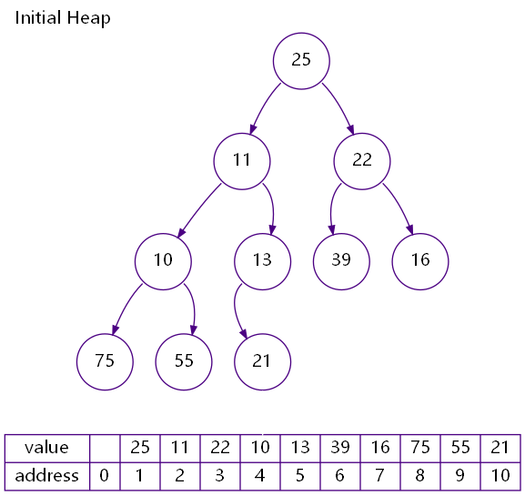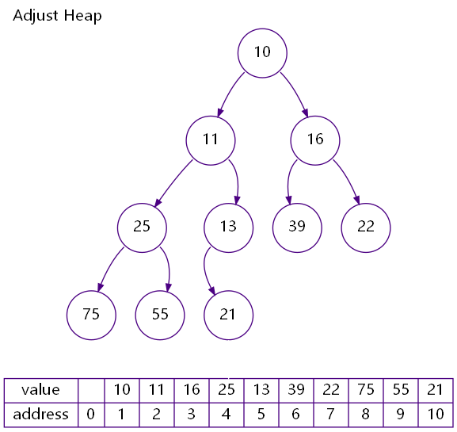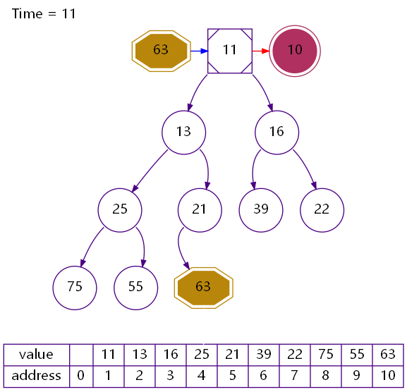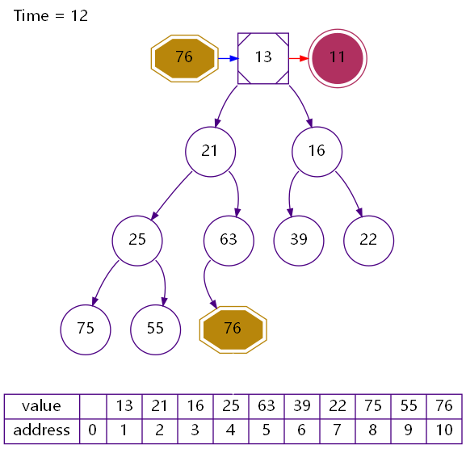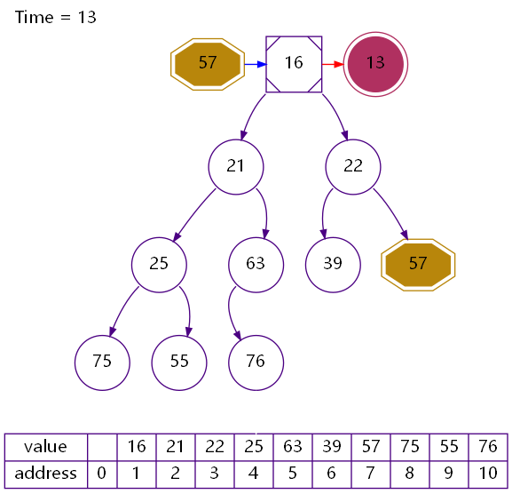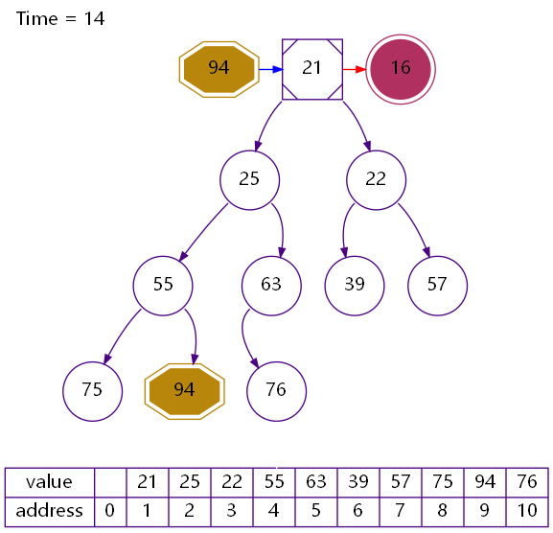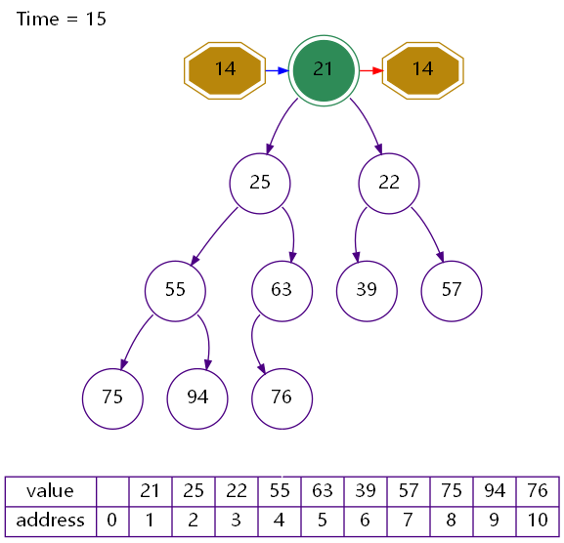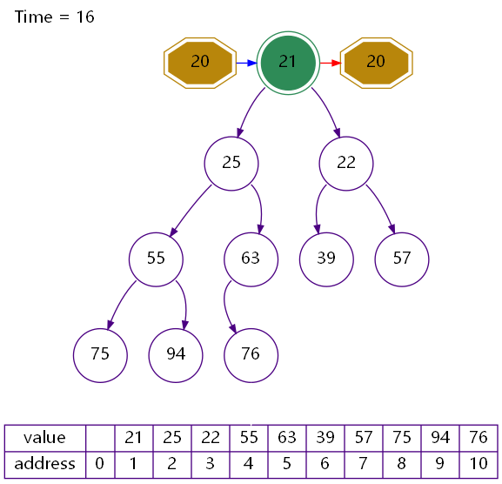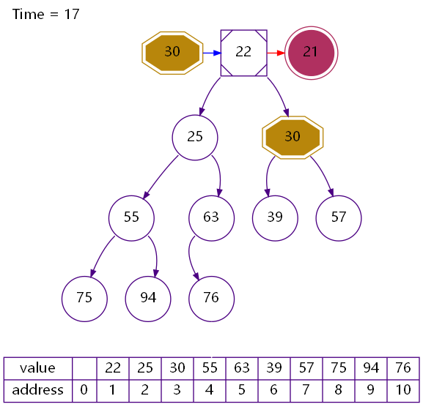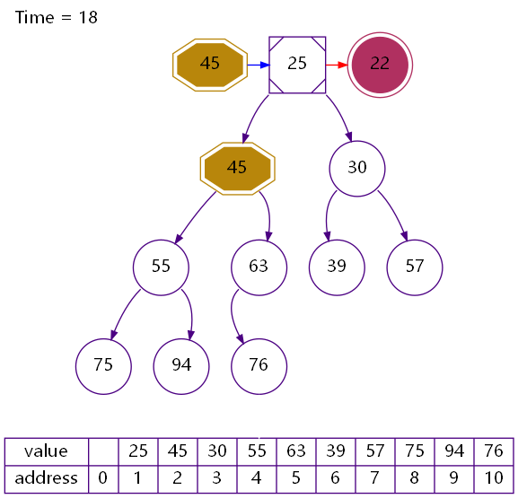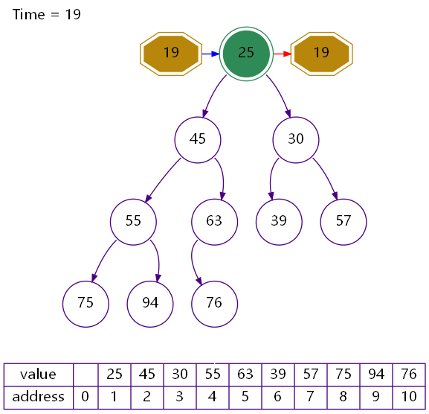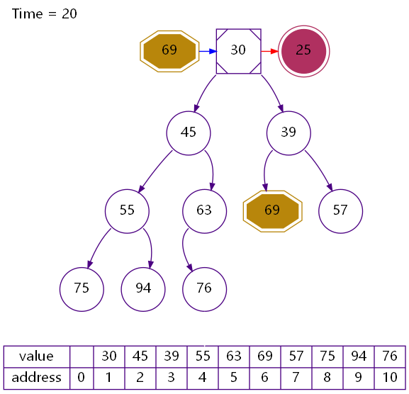
图9 一次Top10 的小顶堆调整过程
在上图中，金黄色数据为每次读入的新数据，红色数据为每次排出的数据。如果堆顶元素为绿色，则代表此次没有更新，因为新元素比原堆顶元素要小；若堆顶元素为正方形，则代表发生了更新，因为新元素比原堆顶元素要大，且此时堆中的金黄色数据即为新元素所在位置。
值得注意的是，如果我们不对原有的N个海量数据进行预处理，那么很可能会出现下图所示的交叉的情况。这是因为在本实验原先的代码中没有判断数据是否已经存在于堆中，如果堆中存在重复元素，那么将不会被去除。这对于本实验的应用场景：选取前K大的数据是有弊端的，因为我们并不需要考虑数据的重复，我们只希望知道出现过哪些较大的数。因此，我们需要先用哈希表的方法在O(n)的时间内完成去重操作，再借助最小堆完成取top-K。尽管如此，算法的时间复杂度依然为O(n log k)。
八、总结及心得体会：
TOP-K是在海量数据中提取关键信息的常用方法之一。本实验不仅加深了对堆和堆排序的理解，如构造、插入、删除以及调整，同时发现了重复数据的问题，并学会用hash表去重的方法。
同时，进一步体会了利用dot与graphviz画图的魅力，可以配制出较为赏心悦目的示意图，加深理解。

九、对本实验过程及方法、手段的改进建议：
本实验实现了基于dot与graphviz的BST与AVLT绘图的改进与优化，利用色差、加粗与标签指示的方法使得实验结果更直观、更易于理解。
本实验实习线了利用哈希表在O(n)的时间复杂度内去重N个海量数据的操作，以使得取得的top-K更加有效。
电 子 科 技 大 学
实 验 报 告
实验三
- 实验室名称：
电子科技大学清水河校区主楼A2-412
二、实验项目名称：
图的应用：单源最短路径Dijkestra算法
三、实验内容和目的
实验内容：有向图G，给定输入的顶点数n和弧的数目e，采用随机数生成器构造邻接矩阵。设计并实现单源最短路径Dijkstra算法。测试以v0节点为原点，将以v0为根的最短路径树生成并显示出来。
实验目的：完成图的单源最短路径算法，可视化算法过程。测试并检查是否过程和结果都正确。
四、实验原理
给定一个带权有向图 G=(V,E) ，其中每条边的权是一个非负实数。另外，还给定V中的一个顶点，称为源。现在我们要计算从源到所有其他各顶点的最短路径长度。这里的长度是指路上各边权之和。这个问题通常称为单源最短路径问题。
Dijkstra算法实际上是动态规划的一种解决方案。它是一种按各顶点与源点v间的路径长度的递增次序，生成到各顶点的最短路径的算法。既先求出长度最短的一条最短路径，再参照它求出长度次短的一条最短路径，依次类推，直到从源点v到其它各顶点的最短路径全部求出为止。
具体地，将图G中所有的顶点V分成两个顶点集合S和T。以v为源点已经确定了最短路径的终点并入S集合中，S初始时只含顶点v，T则是尚未确定到源点v最短路径的顶点集合。然后每次从T集合中选择S集合点中到T路径最短的那个点，并加入到集合S中，并把这个点从集合T删除。直到T集合为空为止。
算法复杂度分析：
while 循环最多循环 v 次（v 为顶点个数），for 循环执行次数与边的数目有关，假设顶点数 v 的最大边数是 e。 for 循环中往优先队列中添加删除数据的复杂度为O(log v)。 综合上述两部分， Dijkstra 算法的时间复杂度是O(elogv)。

五、实验器材（设备、元器件）
- 硬件平台：
处理器：Intel(R) Core(TM) i7-9750H CPU @ 2.60GHz 2.59 GHz
已安装的内存(RAM)：8.00 GB
系统类型：64位操作系统，基于x64的处理器
操作系统：Windows 10
- 软件平台：
编译器： g++
编辑器： VSCode
高级语言：C++
六、实验步骤
具体步骤如下：
1、选一顶点v为源点，并视从源点v出发的所有边为到各顶点的最短路径（确定数据结构：因为求的是最短路径，所以①就要用一个记录从源点v到其它各顶点的路径长度数组dist[],开始时，dist是源点v到顶点i的直接边长度，即dist中记录的是邻接阵的第v行。②设一个用来记录从源点到其它顶点的路径数组path[],path中存放路径上第i个顶点的前驱顶点）。
2、在上述的最短路径dist[]中选一条最短的，并将其终点（即<v,k>）k加入到集合s中。
3、调整T中各顶点到源点v的最短路径。 因为当顶点k加入到集合s中后，源点v到T中剩余的其它顶点j就又增加了经过顶点k到达j的路径,这条路径可能要比源点v到j原来的最短的还要短。调整方法是比较dist[k]+g[k,j]与dist[j]，取其中的较小者。
4、再选出一个到源点v路径长度最小的顶点k,从T中删去后加入S中，再回去到第三步，如此重复，直到集合S中的包含图G的所有顶点。

#include<iostream>
#include<stack>
#include<fstream>

using namespace std;

typedef struct node
{
int **matrix; //邻接矩阵
int n; //顶点数
int e; //边数
}MGraph;

void Dijkstradot(MGraph g, int *path, bool *visited , int vs)
{
FILE *fp=fopen("Dijkstra.gv","w+");
fprintf(fp, "digraph Dijkstra {\nnode [shape=ellipse];\nsize=\"20,20\";\n");
fprintf(fp,"v%d[shape=diamond,color=red,fontcolor=red];\n",vs);
for (int i = 0; i < g.n && i != vs; i++)
fprintf(fp,"v%d;\n",i);

for (int i = 0; i < g.n; i++)
{
for (int j = 0; j <g.n; j++)
{
if(g.matrix[i][j] != 0)
{
if(visited[i]==true&&visited[j]==true&&path[j]==i)
{
fprintf(fp,"v%d[fontcolor=red,color=red,height=.1];\n",i);
fprintf(fp,"v%d[fontcolor=red,color=red,height=.1];\n",j);
fprintf(fp,"v%d->v%d[style=bold,label=%d,fontcolor=red,color=red];\n",i,j,g.matrix[i][j]);
}
else
{
fprintf(fp,"v%d->v%d[style=bold,label=%d];\n",i,j,g.matrix[i][j]);
}
}
}
}
fprintf(fp,"}\n");
fclose(fp);
}
void DijkstraPath(MGraph g,int *dist,int *path,int vs) //vs表示源顶点
{
int i,j,k;
bool *visited=(bool *)malloc(sizeof(bool)*g.n);
for(i=0;i<g.n;i++) //初始化
{
if(g.matrix[vs][i]>0&&i!=vs)
{
dist[i]=g.matrix[vs][i];
path[i]=vs; //path记录最短路径上从vs到i的前一个顶点
}
else
{
dist[i]=INT_MAX; //若i不与vs直接相邻，则权值置为无穷大
path[i]=-1;
}
visited[i]=false;
path[vs]=vs;
dist[vs]=0;
}
FILE *fp=fopen("Dijkstra.gv","w+");
fprintf(fp, "digraph Dijkstra {\nnode [shape=ellipse];\nsize=\"20,20\";\n");
fprintf(fp,"v%d[shape=diamond,color=red,fontcolor=red,height=.1];\n",vs);
for (int i = 0; i < g.n && i != vs; i++)
fprintf(fp,"v%d; ",i);
for (int i = 0; i < g.n; i++)
{
for (int j = 0; j <g.n; j++)
{
if(g.matrix[i][j] != 0)
{
fprintf(fp,"v%d->v%d[style=bold,label=%d];\n",i,j,g.matrix[i][j]);
}
}
}
fprintf(fp,"}\n");
fclose(fp);
system("sfdp.exe -Tpng Dijkstra.gv -o DijkSetp01.png");
visited[vs]=true;
for(i=1; i<g.n; i++) //循环扩展n-1次
{
int min=INT_MAX;
int u;
for(j=0;j<g.n;j++) //寻找未被扩展的权值最小的顶点
{
if(visited[j]==false&&dist[j]<min)
{
min=dist[j];
u=j;
}
}
visited[u]=true;
for(k=0;k<g.n;k++) //更新dist数组的值和路径的值
{
if(visited[k]==false&&g.matrix[u][k]>0&&min+g.matrix[u][k]<dist[k])
{
dist[k]=min+g.matrix[u][k];
path[k]=u;
}
}
Dijkstradot(g,path,visited,vs);
char orderstr[128];
sprintf(orderstr,"sfdp.exe -Tpng Dijkstra.gv -o DijkSetp%02d.png",i+1);
// if( i == g.n-1)
system(orderstr);
}
}

int main(int argc, char *argv[])
{
if(argc<3)
{
printf("Dijkstra.ext [NodeNum] [EdgeNum]");
return 0x01;
}
MGraph g;
g.n = atoi(argv[1]);
g.e = atoi(argv[2]);
g.matrix = (int **)malloc(sizeof(int *) * g.n);
for(int i=0; i<g.n; i++)
g.matrix[i] = (int *)malloc(sizeof(int) * g.n);

int *dist= new int[g.n];
int *path= new int[g.n];

for(int i=0; i<g.n; i++)
for(int j=0; j<g.n; j++)
g.matrix[i][j] = 0;

int maxsinglearch, ecounter;

if(g.e >= g.n)
{
maxsinglearch = g.n;
for(int i=0; i<g.n; i++)
g.matrix[i][(i+1)%g.n] = g.n / 2 + rand() % maxsinglearch;
ecounter = g.n;
}
else
ecounter = 0;

maxsinglearch = g.n;
while( ecounter < g.e)
{
rand();
int s = rand() % g.n;
int t = rand() % g.n;

if( s != t && g.matrix[s][t]==0 && ( g.e > 3 * g.n || g.matrix[t][s]==0)) //随机生成没有双向弧的有向图
{
g.matrix[s][t] = rand() % maxsinglearch;
ecounter++;
}
}

int vs = 0;

FILE *fp=fopen("DijkInitGraph.gv","w+");
fprintf(fp, "digraph DijkInitGraph {\nnode [shape=ellipse];\nsize=\"20,20\";\n");
fprintf(fp,"v%d[shape=diamond];\n",vs);
for (int i = 0; i < g.n && i != vs; i++)
fprintf(fp,"v%d; ",i);
for (int i = 0; i < g.n; i++)
for (int j = 0; j <g.n; j++)
if(g.matrix[i][j] != 0)
fprintf(fp,"v%d->v%d[style=bold,label=%d];\n",i,j,g.matrix[i][j]);
fprintf(fp,"}\n");
fclose(fp);
system("sfdp.exe -Tpng DijkInitGraph.gv -o DijkInitGraph.png"); //fdp sfdp

DijkstraPath(g,dist,path,vs); // 0 表示输入从 0 号节点开始

for(int i=0; i<g.n; i++)
free(g.matrix[i]);
free(g.matrix);

return 0;
}

七、实验数据及结果分析
首先我们设置一个小规模的有向图来观察算法的正确性：节点数为7，边数为16，随机生成的图如下。
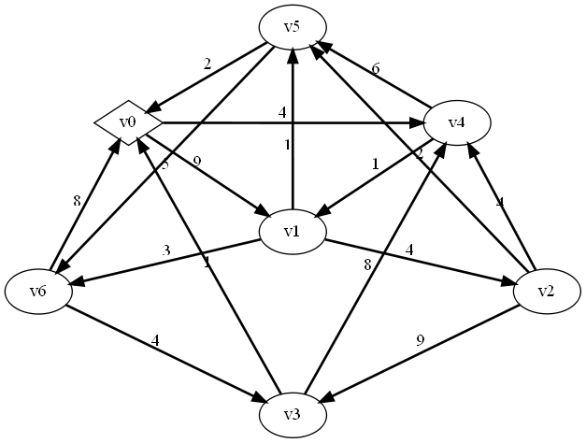
图10 7个节点16条边的有向图
根据dijkstra算法得到以下求解过程图：
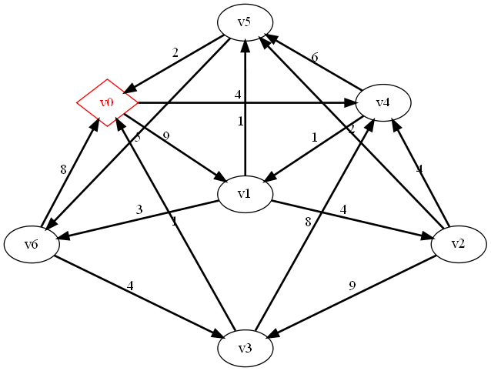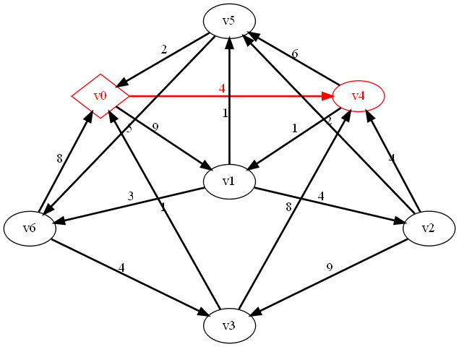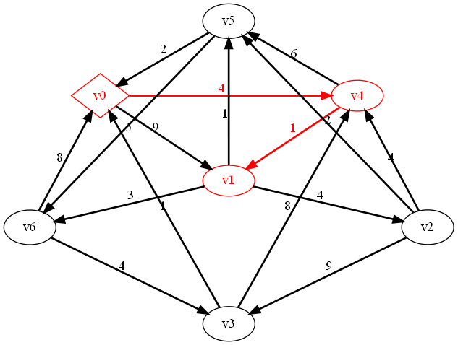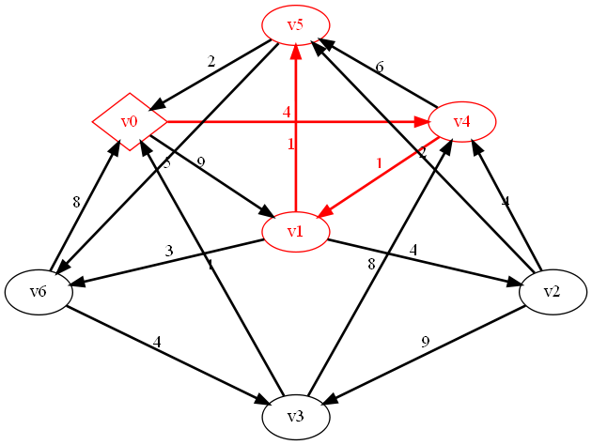
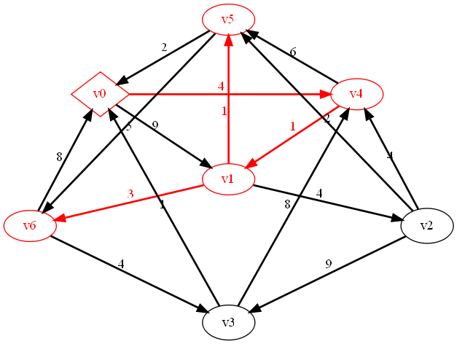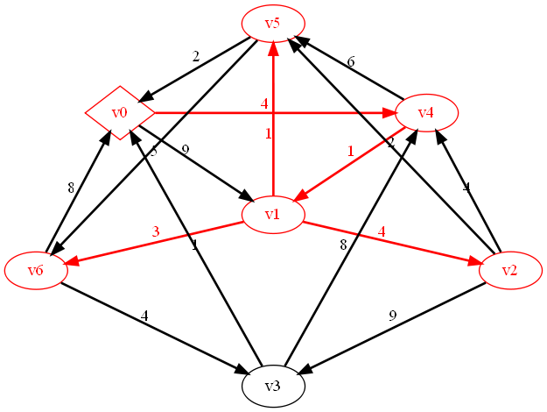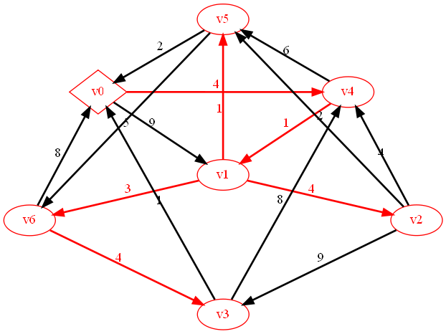
图11 7个节点16条边的有向图求解过程图
从选择的第一个顶点开始不断地寻找最短的边（且顶点未被收入最小生成树），将其收入最小生成树中。可以看到，最后一张图是有6条边，并且满足三个约束条件：
- 只能用图里面的边；
- 只能正好用掉V-1条边；
- 不能有回路。
接着，我们取一个节点规模较大的图进行进一步的验证：节点规模为12，边数为18：
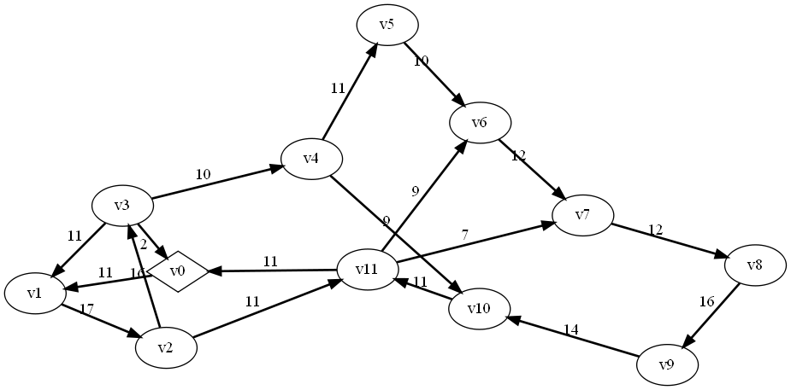
图11 12个节点18条边的有向图
使用Dijkstra方法的求解过程图如下：
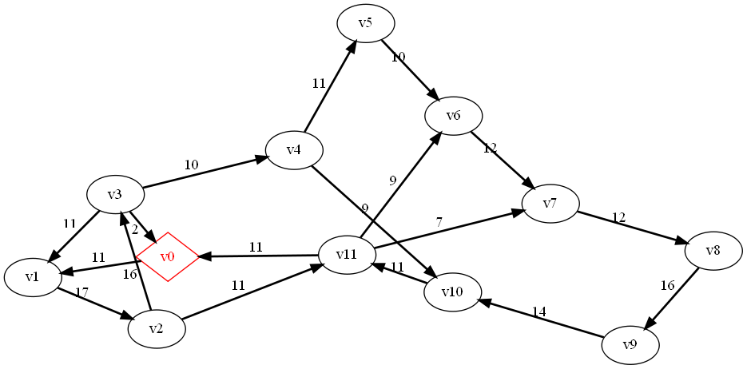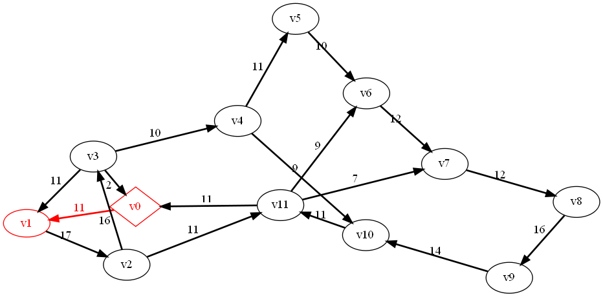
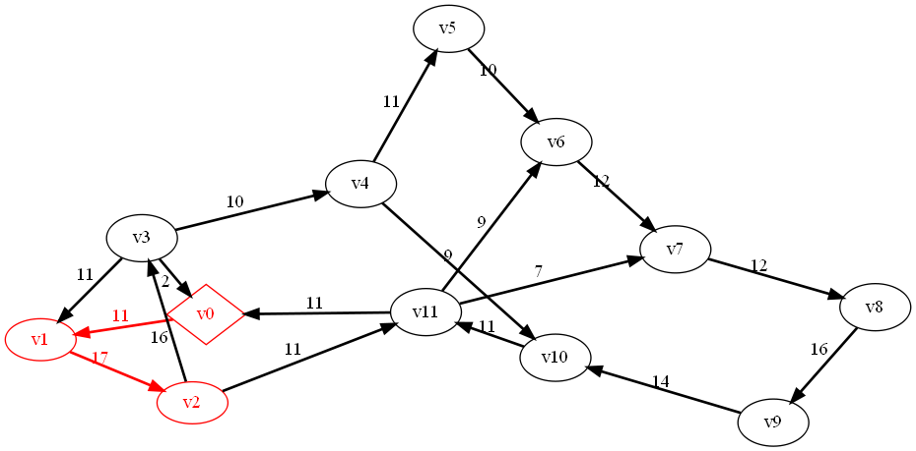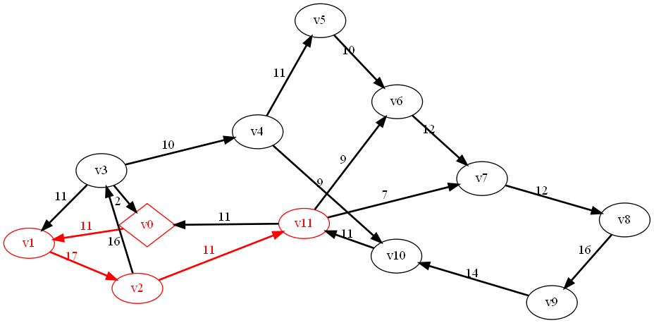
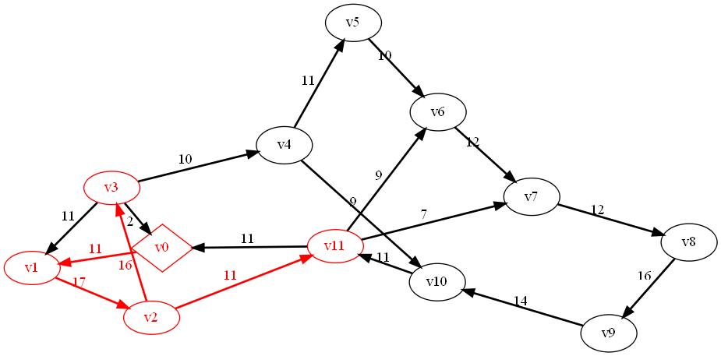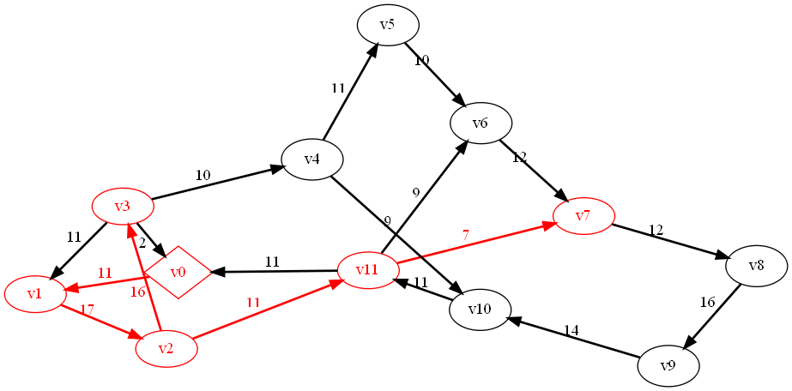
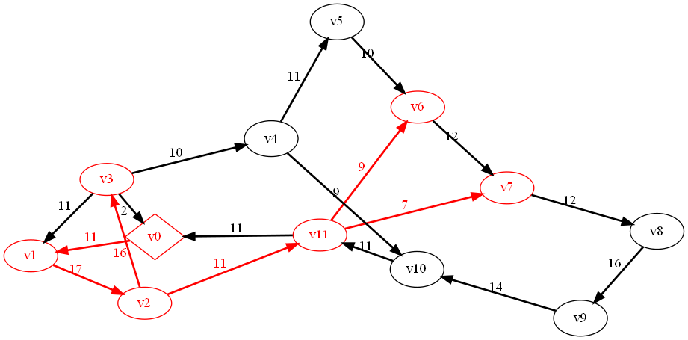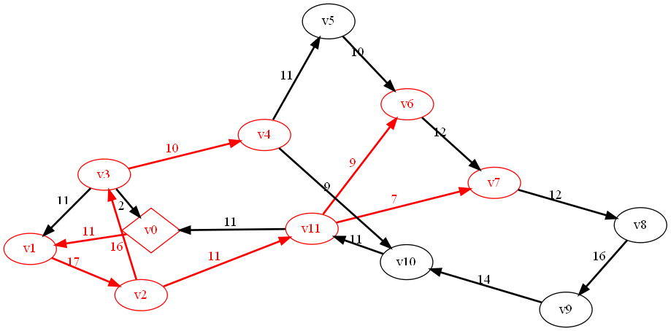
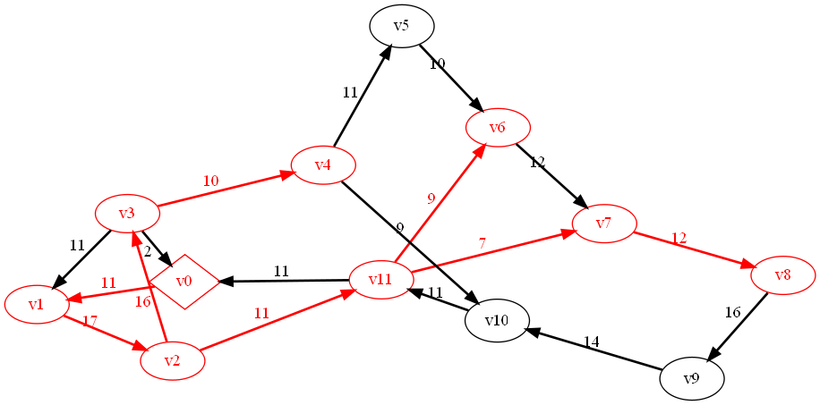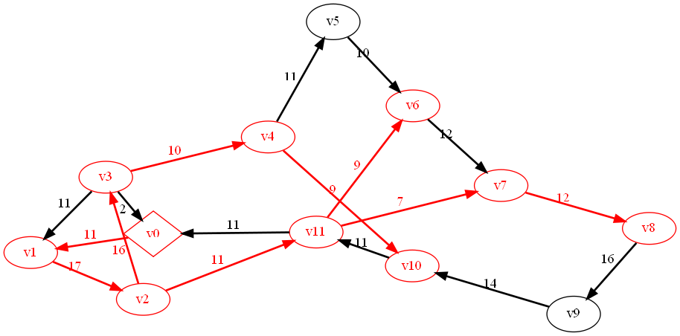
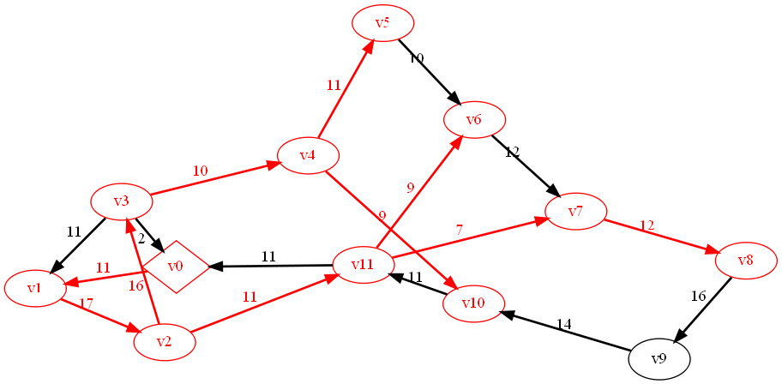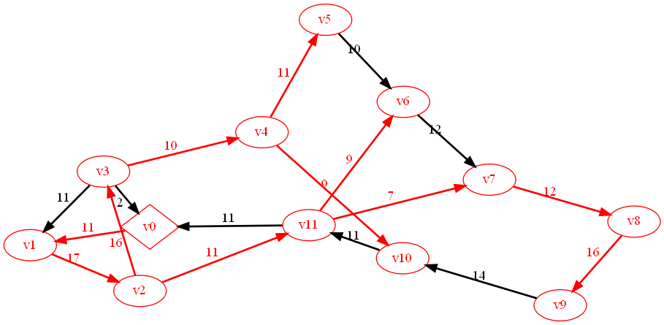
图12 12个节点18条边的有向图求解过程图
经过简单验证可以发现，Dijkstra算法可以高效快捷地寻找最短路径。
八、总结及心得体会：
由Dijkstra算法延伸而来的许多最短路径求解算法都基于了动态规划的思想，因而从理解经典的Dijksta算法开始，我们不仅可以学习到最短路径的不同求解算法，还可以了解到动态规划的基本思想。

九、对本实验过程及方法、手段的改进建议：
本实验所生成的图是随机生成的，为了更好的理解图及算法的正确性，可以改变输入输出格式，使得我们能够直接定义起始点与边权重。

